简约类网络视频监控解决方案
V1.2

深圳市天视通电子科技有限公司

目录

1. 概述 3
2. 需求分析 3
3. 单局域网的组网应用： 3
4. 各组件主要功能： 4
5. 系统特点： 4
6. 扩展组网应用： 5
7. 主要产品技术规格书 5
8. 典型配置清单 5
9. 典型案例：详见“附件H：典型案例列表”。 6
9.1 北京顺义环保局： 6
9.2 河南鹤壁市城市监控： 6
9.3 深圳市大亚湾岭澳核电站1： 6
9.4 香港政府船坞（码头）： 6
9.5 香港海洋公园： 6
9.6 深圳市东部华侨城 6
9.7 新疆土哈油田 6

- 概述
简约类网络视频监控系统，是针对无专业保安人员值守的办公室、小工厂、连锁店、小店面、小商场、仓库等场所的简洁、低成本的视频监控系统。
- 需求分析
这类用户一般是私营老板投入，非常注重实际的必要性、性价比、单次投入费用和今后维护成本。这类用户一般是某次被盗后才考虑添加监控系统，侧重于投入费用和是否解决问题，其对图像存储时长不高，移动侦测录像和7天的保留时间就够，偶尔远程UC监控（无长时间的预览图像），在公司网站上有连接，通过WEB登录演示或者体现公司场景。整个系统只需浏览，录像，录像查询就够用的。
针对这类要求用户，我们推荐用户采用“简约类视频监控解决方案”实现，“简约类”就是给用户简洁、节约成本的视频监控系统解决方案，其系统架构简单到能DIY（用户自己搭建）实现，初次建设成本低，正常运行电耗低，系统免维护，远程监控功能增添色彩。
在初次推荐时尽量让用户只上1台试用，今后逐渐扩展的思路，要做到满足用户需求才有生意的原则，销售到最终用户手上供应商应该配上TF储存卡才销售。
- 组网应用：
该视频监控系统采用全IP架构，最小系统功能组件为（IPC）网络摄像机、（UC）统一客户端等组件组成，根据需求灵活加减(DC)解码器、(eUC)嵌入式WEB UC客户端等功能组件，添加它们都无需改版原有组件，仅仅需要以太网接口就可平滑地扩展。各组件在系统中的组网应用如图下图所示。
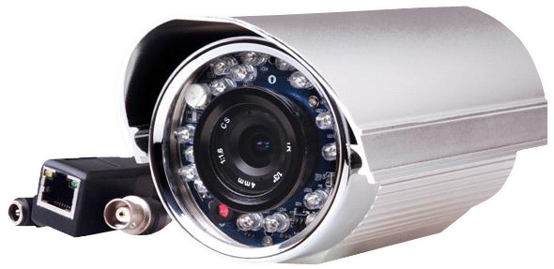
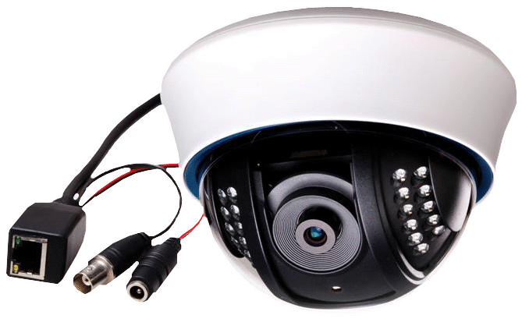

Internet
DC-视频解码器
···
办公PC安装UC
ADSL路由器
LAN
办公室LAN
IPC-1
远程eUC监控
IPC前端存储功能，不依赖UC实现监控，IPC组播满足某摄像点处于焦点时多用户同时浏览，没有带宽瓶颈。
DC

IPC-n


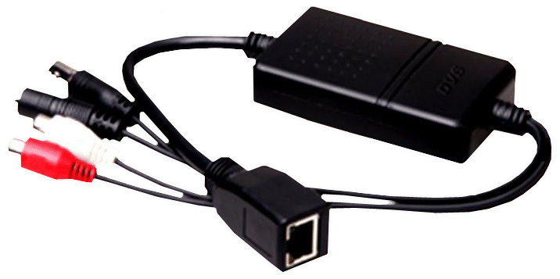

电视墙
UC-为统一客户端
eUC-嵌入式WEB UC客户端
IPC-网络摄像机

- 主要组件功能：
- （IPC）网络摄像机的主要功能：把与其连接的拾音器的模拟信号转换成数字信号，进行实时音视频信号的编码压缩、储存，并封装为IP数据包，通过IP网络传送到指定的目的地址（组播模式）。网络摄像机插入TF卡或移动硬盘的配置，其具备不依赖其他组件能独立完成运行，能即插即用，支持前端存储（音视频录像），移动侦测录像解决客户关心的图像又能节省储存器。
- （UC）统一客户端的主要功能：主要用于实时视频流览、录像回放、网络摄像机管理，支持多种画面视频浏览、音频监听、云台控制、视频检索和回放、前端录像备份、搜索自动配置、远程管理等业务。
- (eUC)嵌入式WEB UC客户端的主要功能：主要实现IE浏览器远程实时监控、对网络摄像机的控制，支持云台控制等。1/4画面，鼠标拖放。
- (DC)解码器组件的主要功能：把网络视频信号还原CVBS信号，满足使用电视机监视的应用，通俗说上墙。IP架构的解码器可以无数堆叠扩充。每个解码器可以同时解码1路网络视频信号，一般定时轮询显示不同的镜头使用方法，即1路解码器就可管理多路网络摄像机组件了。
- 系统特点：
- 解决用户问题的系统：简约类注重系统的简洁、简单、节省、节约，但不失解决用户最关心的实时监控、录像、回放功能，又不失其扩展性，归功于各组件相互之间的不依赖和扁平化设计思想。
- 简洁、简单的系统：网络摄像机和UC统一客户端两种组件就可组建基本系统，能实现用户最关心的功能。网络摄像机通过网线接到原有局域网内，在办公PC安装统一客户端完成系统的建设，网络摄像机前端储存的配置下关闭办公PC情况下也不影响系统运行。该系统开放式结构可以随时添加不同各功能组件又可以不断添加数量。使用鼠标就可以完成基本的设置和基本功能的使用，智能化功能让用户自己DIY就可以建设。
- 节省、节约的系统：与传统的嵌入式DVR+CCD、PC软压DVR+CCT相比，“简约类解决方案”节省长距离拉线、无需专业人士安装调试、1～128摄像点任意选择、断电自动修复、电耗低等优点，使该系统整体的建设费用低廉、维护成本低、使用电费少等节省节约性开支。另外传输采用办公局域网，办公PC装UC软件就节省了专用DVR主机，今后使用再增加摄像点、增加监控点（PC装UC）都无需废除原来设备等。

- 扩展组网应用：
- 可扩展的系统：系统各组件相互之间的不依赖和扁平化设计思想，可以不断扩展网络摄像机组件、UC客户端组件的数量，还可添加不同功能的组件增加功能，单UC最多支持128个网络摄像机和64个解码器组件。
- WIFI无线传输组件的扩展：WIFI无线传输是网络视频监控的延伸，其是把不好拉线的监控点通过无线与有线局域网链接起来，实现不好拉线点的视频监控。一般成对销售，1对可以传输6路D1视频。可以点对点、点对多点传输，无中继情况下达到10公里无线传输，详见“WIFI无线网络视频监控解决方案”。
- 集中存储：针对那些有监控中心的应用，如小区公共安全视频监控，设有监控中心，不分域等特点，访问用户数量少等特点，成本低要求，是监控行业的激烈竞争地带，小区内有局域网，摄像点就近链接到交换机即可，大部分摄像点分布在室外，摄像点在16～128个的规模。1）监控中心24小时保安监控，集中存储保存15天*24，不允许多人同观看每个摄像点。2）一般无分控中心、无多人同时访问一个摄像点的要求、无广域网远程监视的要求。推荐系统组件：（IPC）网络摄像机、（UC）统一客户端+SCS储存柜*3、(DC)解码器；3）“简约系统”集中存储：32～128摄像点集中存储的项目，采用安装UC的PC挂SAS磁盘阵列。主机采用工控机箱（12.11*44.63*48.01mm），采用16盘位磁盘阵列，1主机最多支持3个磁盘阵列，最多支持48个SATA II硬盘。16个盘位，推荐配置成RAID5方案，即1组8个硬盘，实际容量为每8个硬盘牺牲1个。
- 广域网远程监控的扩展：在有多处场所需要监控，而又没有通过专网链接的情况下，我们通过ADSL就可以实现远程集中监控。通过互联网，安装了UC客户端的用户轻松实现远程监控。在线连接，前端摄像机和远程监控端UC保持在线连接，节省带宽，一条ADSL线路可以保持128路在线监控。前端存储，远程调用，移动侦测联动告警联动录像节省储存空间。D1+CIF双流MPEG4编码，前端存储清晰D1图像，远程CIF实时监控。告警联动，实时弹出告警的焦点图像。网络穿越：无论复杂的网络环境，UC能自动穿越路由，连接上属于你自已的摄像机远程监控；时实通信：与前端摄像机时实保持通信指令心跳功能，能智能判断远程摄像机的运行状态；
Internet
···
LAN
办公室1
···
LAN
办公室N
LAN
远程监控端UC
3G接入机动监控UC
UC

- 主要产品技术规格书
- TS803S，网络红外半球摄像机，详见“TS803ser_CN_V2.2.pdf” 。
- TS814S，网络红外防水摄像机，详见“TS814ser_CN_V2.2.pdf” 。
- UC统一客户端，详见“UC_CN_V1.0.pdf” 。
- 典型配置清单
- 详见“附件A：简约类网络视频监控配置清单及报价.xls”。
- 典型案例：详见“附件H：典型案例列表”。
- 北京顺义环保局：
- 河南鹤壁市城市监控：
- 深圳市大亚湾岭澳核电站1：
- 香港政府船坞（码头）：
- 香港海洋公园：
- 深圳市东部华侨城
- 新疆土哈油田

